1.linux商业化的一些版本



//ps:上面的这些也叫做服务器级别的操作系统

2.在购买云服务器之后,打开之后一定要把密码重置一下

//默认用户名 root,密码格式为大写小写数字标点的混用.

//记住公网的 ip（自己专属的那个ip）

1. 再下载一个xshell，这个软件是用来对

//使用xshell的时候必须联网

//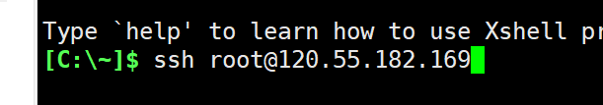上面需要记住的公网ip就是这样用的,通过这样的格式进行连接 ssh空格root@自己的公网ip

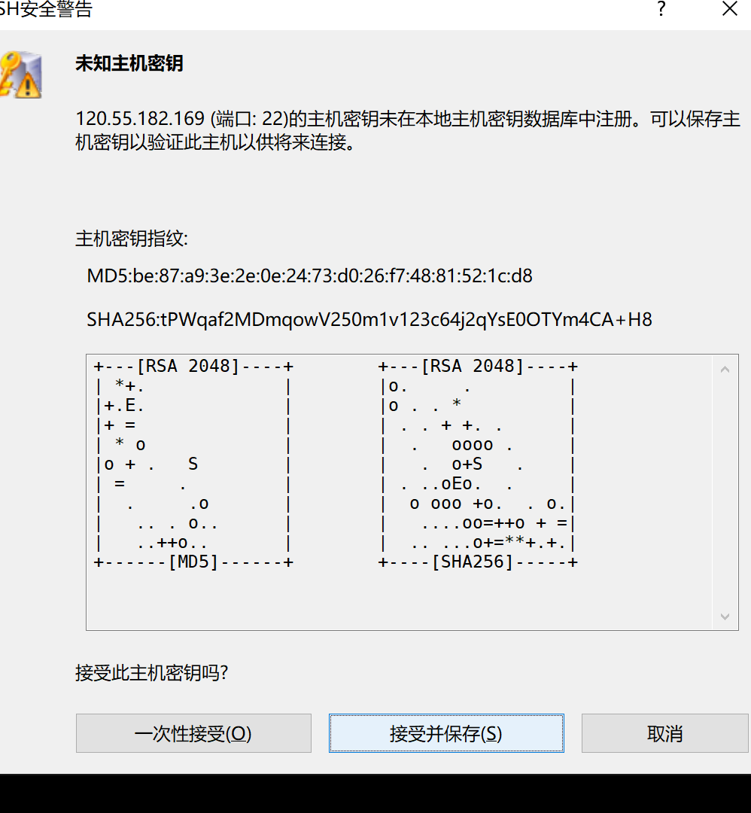\

//在按照上面的格式输入完之后就会弹出来这个页面,然后点击接受并保存就行

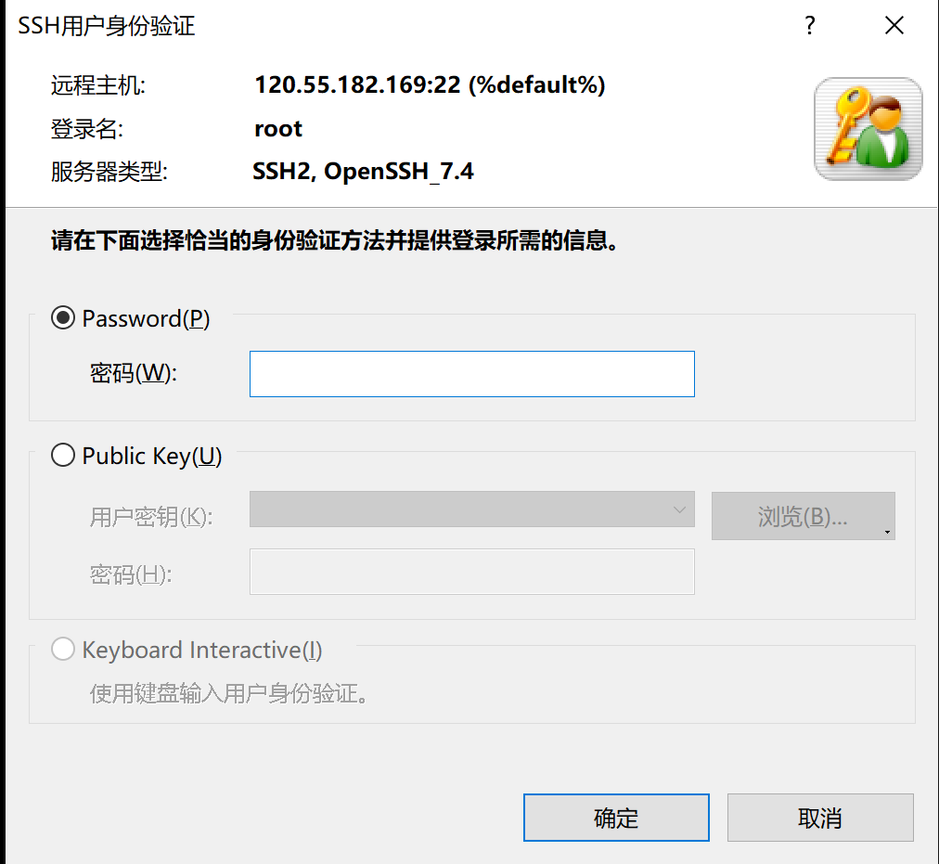

此时输入的密码就是刚才重置的密码.公网ip重置的密码一定要牢记

5.输入完密码之后就会进入linux的操作系统

//这段指令相当于win用户创建新的用户,也就相当于实现了多人共享一个云服务器

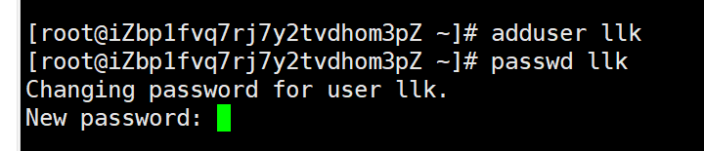

上面的这两个操作步骤就是创建一个新的用户,然后指定用户创建密码

//此外passwd 还可以对已经创建的用户进行密码的修改,也就是先输入原先的密码,再输入修改的新密码就行

//输入一次密码,再输入一次确定的密码就可以进行使用了

//此时就完成了用户的新增

ps：只有登录root用户才能创建新用户

1. 创建完之后按照上面的步骤就能进行登录了

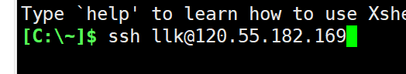

1. 

//这个操作步骤就是用来删除已经创建的用户的

//上面的-r 是非常关键的,不能忘记

8.使用 su +已经创建的用户名 来完成切换到已经创建的用户的指令

随后再输入密码就能完成切换.

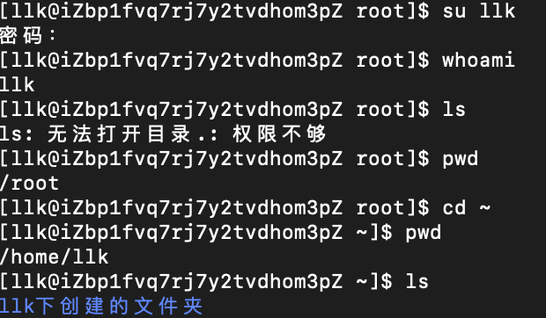ps:切换用户之后要打开当前用户所在的家目录.也就是 cd ~这个指令.否在还在 root 的文件夹当中